МИНИСТЕРСТВО ОБРАЗОВАНИЯ И НАУКИ РОССИЙСКОЙ ФЕДЕРАЦИИ
Федеральное государственное бюджетное образовательное учреждение
высшего образования
«КУБАНСКИЙ ГОСУДАРСТВЕННЫЙ УНИВЕРСИТЕТ»
(ФГБОУ ВО «КубГУ»)
Физико-технический факультет

Кафедра теоретической физики и компьютерных технологий

КУРСОВОЙ ПРОЕКТ

АНАЛИЗ СИСТЕМ УПРАВЛЕНИЯ КОНТЕНТОМ ДЛЯ РАЗРАБОТКИ
САЙТА МАЛОГО ПРЕДПРИЯТИЯ

Работу выполнила _________________________ Андреева Алина Руслановна
Курс 2
Направление 09.03.02 Информационные системы и технологии
Научный руководитель
канд. биолог. наук, преподаватель_________________________ Н.Н.Куликова

Нормоконтролер инженер____________________________________ Г.Д.Цой

Краснодар 2018
СОДЕРЖАНИЕ
Введение 3
1 Понятие интернет-маркетинга 4
2 Системы управления контентом 8
2.1 WordPress 12
2.2 Joomla! 14
2.3 1С-Битрикс: Управление сайтом 18
3 Разработка сайта с помощью WordPress 22
Заключение 29
Список использованных источников 30

ВВЕДЕНИЕ

В наше время практически каждый человек использует интернет для поиска товаров и услуг, которые предоставляются посредством сайтов. Наличие или отсутствие красиво оформленного и понятного сайта может много сказать о предприятии, предлагающем свою продукцию. Если у компании нет сайта или он сделан некачественно, интернет-пользователь делает вывод об уровне предприятия; он может решить, что фирма не соответствует его личным стандартам и не станет пользоваться услугами или покупать товар, производимый этой компанией.
Разумеется, просто создать хороший сайт недостаточно. Его продвижение и выявление потенциальных клиентов тоже достаточно важный аспект. Этой деятельностью занимается интернет-маркетинг – направление, получившее широкое развитие в связи с ростом интереса к заказу и покупке товаров через интернет. Подобные сделки не занимают большого количества времени и дают возможность ознакомится с отзывами о товаре или услуге, оставленными другими пользователями.
В связи с этим, одной из самых популярных областей программирования является создание и администрирования сайтов. И в том, и в другом не обойтись без систем управления контентом, которые значительно облегчают работу в этой сфере.
Цель проекта: проанализировать существующие системы управления контентом для разработки сайта малого предприятия.
Задачи проекта:
- Провести обзор литературных источников.
- Выбрать наиболее популярные системы управления контентом.
- Разработать критерии оценки CMS.
- Разработать прототип сайта.

  - Понятие интернет-маркетинга

В настоящее время для удачного продвижения своего предприятия необходим веб-сайт, т.к. наличие своего сайта – такое же неписанное правило, как наличие визитной карточки. Сайт необходим для удачной рекламы: красочное оформление, понятный интерфейс и возможность узнать о компании и её продукции больше позволяют заинтересовать новых клиентов. Всё вышеперечисленное относится к понятию интернет-маркетинга.
Интернет-маркетинг – это действия, направленные на продвижение товаров и услуг в Интернете. Основная цель интернет-маркетинга – заинтересовать посетителей сайта и превратить их в покупателей, тем самым увеличить прибыль компании.
У интернет-маркетинга есть три важных преимущества, отличающих его от классического маркетинга:
- интерактивность – в Интернете можно напрямую взаимодействовать с аудиторией, поддерживать связь с каждым клиентом и контролировать ситуацию;
- таргетирование – это механизм, позволяющий выделить из всей имеющейся аудитории только целевую и показывать рекламу именно ей;
- веб-аналитика – помогает понять, какие действия оказались наиболее эффективными и привлекли на сайт больше посетителей, ставших покупателями.
Эти три пункта являются основными определяющими того, какую рекламу мы видим в браузерах [12].
Контекстная реклама - это вид интернет-рекламы, которая отображается пользователю в соответствии с его запросом поисковой машине или в зависимости от содержания конкретной интернет-страницы.
Контекстное объявление содержит ключевую фразу, по которой оно будет показываться пользователю, задающему аналогичный запрос поисковой системе. Таким образом, контекстная реклама максимально нацелена на интересы покупателя, предлагая ему именно то, что он ищет.
Объявление может размещаться не только в поисковой выдаче, но и на страницах сайтов-партнеров поисковой системы, что значительно расширяет возможности охвата целевой аудитории.
Оплата рекламы происходит по модели Pay-Per-Click (PPC) — оплата за переход пользователя на сайт. Стоимость одного клика устанавливается рекламодателем самостоятельно и зависит от стратегии продвижения, активности конкурентов, популярности ниши и других ценообразующих факторов.
Расположение объявления в поисковой выдаче определяется по системе аукциона и зависит от величины ставки и качества рекламного материала. Так, с хорошим объявлением вы можете занять привлекательную позицию и обойти конкурента, даже если он установил более высокую ставку за клик.
Контекстная реклама в основном используется для:
- достижения быстрого результата;
- анонсирования акций и распродаж;
- рекламы сезонных товаров или разовых мероприятий;
- показа объявлений о неотложных услугах (например, реклама стоматологической клиники);
- для большого охвата аудитории.
Главными представителями рынка контекстной рекламы выступают сервисы Яндекс.Директ и Google Adwords. Каждая из двух систем обладает своими дополняющими плюсами, поэтому специалисты рекомендуют использовать их параллельно, увеличивая эффективность продвижения [13].
Рассмотрим этапы создания рекламной компании:
- подбор поисковых запросов;
- определение релевантных страниц (объявление ведет строго на целевую страницу, предлагая пользователю то, что он ищет);
- настройка таргетинга (указание региона и времени показа рекламы);
- написание текстов объявлений, побуждающих к переходу по объявлению;
- составление списка «минус-слов» для сужения тематики (например, для рекламы доставки необходимо в этот список добавить слова «фото» или «рецепты»);
- назначение ставок и определение тактики управления ставками.
После запуска кампании важно отслеживать, насколько эффективно она работает. В первую очередь это определяет показатель CTR (click-through rate). Он определяется как отношение числа кликов на рекламное объявление к числу показов. Измеряется в процентах. Вторым важным показателем является конверсия – количество привлеченных пользователей, совершивших целевое действие. Эти величины наглядно показывают слабые стороны кампании.
Также важны поисковое продвижение сайта и его оптимизация. Это комплекс мероприятий, направленный на поднятие позиций сайта в выдаче поисковых систем в ответ на вводимые запросы пользователя. Поисковая система оценивает сайт по сотням параметров, в соответствии с которыми ранжирует его ниже или выше конкурентных сайтов. Основные факторы – это наполнение и дизайн сайта, количество и качество внешних ссылок на сайт, переходы пользователей и их удовлетворенность ресурсом.
Грамотная оптимизация сайта обеспечивает поток заведомо заинтересованных посетителей, вызывает доверие пользователей, не являясь прямой рекламой, и дает эффект по всем поисковым системам.
Стоимость поискового продвижения складывается из затрат на внутреннюю оптимизацию (улучшение самого сайта) и внешнюю оптимизацию (привлечение обратных ссылок и переходов пользователей с других ресурсов).
Таким образом, методы интернет-маркетинга полностью определяют, какую рекламу мы будем видеть в браузере, и, при переходе на рекламируемый сайт, предлагают вероятный вариант продукции или услуги, основанный на поисковых запросах и просмотренных ранее страницах [12].

  - Системы управления контентом

Исходя из всего уже сказанного, мы подходим к тому, что сайт нуждается в постоянном администрировании, т.к. ведется постоянная работа с клиентами. С этим аспектом помогают справляться системы управления контентом.
Для начала введем понятие систем управления контентом:
Система управления контентом (иначе Content Management System, CMS) – это информационная система или компьютерная программа, используемая для обеспечения или организации совместного процесса создания, редактирования и управления содержимым.
Основные функции CMS:
- предоставление инструментов для создания содержимого, организация совместной работы над содержимым;
- управление содержимым: хранение, контроль версий, соблюдение режима доступа, управление потоком документов и прочее;
- публикация содержимого;
- представление информации в виде, удобном для навигации и поиска.
Основной задачей CMS является сбор и объединение в единое целое различных источников информации. Использование таких систем позволяет владельцу сайта самостоятельно создавать и удалять разделы сайта, редактировать различные данные и устранять найденные ошибки без привлечения стороннего специалиста [3].
CMS может содержать документы, видео, фотографии, номера телефонов и адреса, научные данные и т.д. Такая система часто используется для хранения, управления, переспросмотра и публикации документации. контроль версий является одним из основных её преимуществ, особенно в случаях, когда содержимое изменяется группой лиц.
Как известно, любой сайт состоит из набора страниц. В зависимости от типа их создания, сайты бывают статические или динамические. Статические сайты созданы путем заполнения HTML-форм для каждой страницы в отдельности, включая её оформление и контент. В основе каждой страницы динамического сайта лежит шаблон, определяющий расположение в окне веб-браузера всех компонентов страницы, и вставка конкретной информации производится с использованием стандартных средств, не требующих знания языка HTML [1]. Существует также гибридный тип сайтов, в которых оформление выносится в отдельный файл (шаблон) и подключается к статичным страницам с контентом с помощью скрипта на любом из языков программирования, но контент добавляется вручную. Преимущество динамического типа неоспоримо, если сайт состоит из множества страниц, ведь разработчикам не понадобится переписывать каждую страницу с начала.
Таким образом, отделение дизайна от контента является главной отличительной чертой динамических сайтов от статических. На этой основе возможны дальнейшие усовершенствования структуры сайта, такие как определение различных пользовательских функций и автоматизация бизнес-процессов, а самое главное, контроль поступающего на сайт контента [3].
Если рассматривать всю систему полностью, то она содержит большое количество компонентов. При этом система полного управления сайтом должна включать компонент изменения контента, компонент изменения дизайна и компонент изменения структуры. Кроме того, система должна иметь функцию управления правами пользователей, то есть должен быть как минимум еще один компонент - административный. В этом случае каждый пользователь получает свои права доступа, а администратор может их изменять. Чтобы отслеживать, какой пользователь вносил изменения, какие и когда, необходим компонент регистрации действий пользователей (компонент истории). Несмотря на то, что все системы управления контентом спроектированы по-разному, они предназначены для одной цели - обновления содержания сайта. И важную роль здесь играет компонент документооборота, входящий в систему управления сайтом.
Однако у систем управления сайтом или контентом существуют слабые места - это работа сайта под нагрузкой. В отличие от статичной страницы, при пользовательском запросе через систему управления контентом, происходят более сложные процессы выдачи информации. Так если в первом случае пользователю просто передается уже готовая веб-страница за десятки миллисекунд, то во втором - страница сначала «собирается» системой, а затем уже отправляется пользователю - это уже около 1,5 сек. Ресурс мощности всегда ограничен, при пиковой нагрузке система может отказать. Поэтому следует помнить о таком важном требовании к системам управления контентом, как наличие возможности кэширования информации. Смысл кэширования в следующем: для первого пользователя, пришедшего на ресурс, страница действительно собирается, а вот для всех последующих она просто высылается в виде статик-контента, поскольку она уже была сохранена в кэш-памяти и в любой момент готова к отсылке. Данный способ снижает нагрузку на сервер в десятки раз. Существует и более сложное кэширование - так называемое «горячее кэширование», когда после запроса администратора все страницы сайта заранее «собираются» и в таком виде хранятся в ожидании запроса.
Еще один недостаток существующих систем управления контентом - это их привязка к платформе. Хотя сейчас уже разрабатываются легко переносимые системы, работающие на всех платформах. Наличие подобной характеристики зачастую бывает очень полезно клиентам, например, при смене провайдера. Не всегда провайдерские базы данных совпадают, к тому же и каждая платформа имеет свою специфику.
Далее остановимся подробнее на общей структуре систем и предоставляемых ими возможностях. Системы управления веб-контентом: типовая структура. В основе данной технологии лежит трехзвенная архитектура клиент-сервер. Такая архитектура разбивает процесс обработки данных между клиентом, сервером приложений и хранилищем данных.
В отличие от традиционной двухзвенной архитектуры здесь присутствует сервер приложений как промежуточное звено между клиентом и хранилищем данных. Необходимость такого звена продиктована требованиями приложений для предприятий, взаимодействующими с клиентами, партнерами и собственными работниками. В отсутствии сервера приложений большинство приложений выполняется прямо на клиентском компьютере, с которого клиент посылает запросы. При этом для доступа к необходимым данным клиент должен знать, как именно они организованы и где хранятся. К тому же компьютеры клиентов должны быть достаточно мощными для обработки данных из хранилища. В противоположность ей трехзвенная архитектура позволяет избежать усиления компьютеров клиентов и загруженности Сети из-за перемещения данных. Получая запрос, сервер приложений обрабатывает его, связываясь с хранилищем данных, в каком бы месте необходимые данные не находились. Клиент лишь получает результат в виде HTML-файла. Таким образом, сервер приложений является стандартизованной платформой для динамической доставки контента и построения основных приложений. Надо заметить, что самих серверов приложений может быть много, а связь с ними происходит через веб-сервер.
Если посмотреть теперь на системы управления контентом в самом общем виде, то можно отметить, что их составляющими могут быть компоненты управления контентом, хранилища данных, серверов приложений. Из них только управление контентом является обязательной составляющей, хотя разные производители и здесь предлагают разные возможности.
В зависимости от вида сайта и его функционала подбирают оптимальную систему. К современным CMS относят 1С-Битрикс, WordPress, Joomla!, MODX, Opencart, Drupal и мн. др. Многие из них распространяются бесплатно, но это не значит, что их качество и функционал ниже, чем качество платных систем. Чаще всего бесплатные CMS превосходят платные за счет своей общедоступности. Над улучшением таких систем работают не только сами разработчики, но и пользователи, которые стремятся усовершенствовать приоритетную для них систему [3].
Рассмотрим несколько систем управления контентом и сравним их.

  - WordPress

Начнем с системы WordPress. Этот популярный сервис позволяет создать сайт любой сложности и публиковать на нем контент с помощью сторонних сервисов и программ. Также система отличается простотой интерфейса, что значительно облегчает работу администраторов веб-ресурса. Публикации создаются практически моментально, установка самой платформы не занимает много времени [7].
С каждой новой версией WordPress появлялись новые функции. Сейчас в их числе визуальный редактор, автосохранение, добавление пароля, выбор фонового изображения, поддержка пользовательского меню, а также формат мобильного приложения.
Неоспоримым преимуществом системы является свободное и бесплатное распространение, а также наличие подробных инструкций для пользователей с любым уровнем владения системой и разработчиков как начинающих, так и опытных. Документация составлена грамотно и позволяет быстро найти нужную информацию, практически каждая статья имеет несколько примеров и ссылки на смежные вопросы [6].
Также платформа имеет множество шаблонов для изменения внешнего вида страниц, возможность восстановления удаленных объектов и развития системы сторонними компаниями, поддерживает несколько языков интерфейса и многозадачность сайтов, а также публичный форум.
Другой выдающейся функцией является планировщик состояния материала, иными словами – расписание публикаций контента. Это очень полезная функция для разработчиков, которые не имеют возможности администрировать сайт каждый день.
Опытные разработчики оценят полезные умение системы, такие как изменение разрешения загружаемых изображений, кэширование страниц, разграничение прав пользователей, поддержка безопасного протокола при работе с системой, многоуровневое утверждение изменений.
Борьба со спамом осуществляется по средствам плагинов. Стандартно в WordPress входит плагин Akismet, он достаточно эффективен. Кроме этого можно создать черный список и фильтры из слов. С их помощью можно просто заблокировать любой комментарий, который содержит запрещенное слово или отправить его на модерацию. Есть возможность установки дополнительных антиспам-плагинов.
Для любой записи можно разрешить или запретить комментирование, добавить функцию древовидных комментариев или разбить отображение комментариев по страницам. Текстовый редактор комментария можно снабдить кнопами форматирования текста, добавить на него смайлы и функцию редактирования уже оставленного комментария. Отдельно можно разрешить прием пингов (функция для проверки качества соединения), трекбеков (уведомлений от дочерней статьи с сайта Б об использовании родительской статьи сайта А) и добавления аватарок пользователей.
Таблица 2.1 показывает полную характеристику модулей, находящихся или отсутствующих в данной системе:

Таблица 2.1 - Характеристика модулей WordPress
Модуль | Наличие | Отсутствие
Поддержка RSS | 
Баннеры | 
Мета-теги | 
Веб-статистика | 
Система документооборота |  | 
Блоги | 
Чат |  | 
Настраиваемые формы обратной связи | 
Фотогалерея | 
Каталог продукции |  | 
Поиск по сайту | 
Платежные системы |  | 
Подписка | 
Форум |  | 
F.A.Q. |  | 
Вакансии |  | 
Обмен ссылками |  | 
Голосования |  | 
Интернет магазин |  | 

  - Joomla!

Первая версия платформы Joomla! появилась в 2005 году (рисунок 2.1), когда группа программистов Mambo покинула проект из-за разногласий с руководителем. На базе Mambo они создали новый проект с открытым кодом. Последняя версия вышла в 2015 году. В ней была улучшена безопасность и обновлен интерфейс. Данная система считается одной из самых популярных в мире.
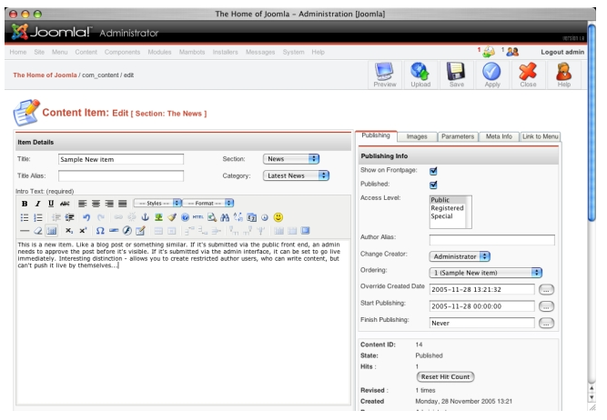
Рисунок 2.1 - Ранняя версия административной панели Joomla!

Особенностью данной панели является минимальный набор инструментов администрирования при первой загрузке, для уменьшения нагрузки на сервер и экономии места на хостинге. Однако возможно расширение, скачав дополнительные программы, которые система предлагает в количестве более 8000. Главными достоинствами являются простота управления, надежность и доступность. CMS написана на языках JavaScript и PHP, распространяется бесплатно.
Возможности Joomla!:
- быстрая смена шаблонов;
- создание неограниченного количества страниц;
- вывод календаря публикаций;
- настройка прав доступа и групповое администрирование;
- генерация случайных новостей;
- работа на серверах под управлением OC Linux, MacOSX и др.;
- расширение функционала за счет сторонних программ.
Преимущества Joomla!:
- простота настройки и управления;
- поддержка более 60-ти языков;
- четкая структура и понятное главное меню;
- наличие встроенного менеджера рассылки новостей и поддержка RSS;
- архив публикаций, скрывающий старые статьи.
Из недостатков системы можно выделить необходимость в постоянном обновлении и невозможность выполнения некоторых сложных задач, например, создание банковского счета [5].
С установкой системы не возникает проблем: практически весь процесс происходит автоматически и не занимает много времени.
Стоит отметить, что Joomla! чаще выбирают художники, дизайнеры и музыканты, в то время как блоггеры чаще предпочитают описанный ранее WordPress за его более удобный интерфейс. Joomla! также более популярна среди государственных структур, на ней создано более 1700 сайтов правительственных организаций по всему миру.
Как и система WordPress, Joomla! содержит многоуровневое утверждение изменений, кэширование страниц, поддержку безопасного протокола при работе с системой, руководство для пользователей и разработчиков, и возможность поддержки и развития системы сторонними разработчикам.
Удобство в использовании также добавляют функции изменения разрешений изображения, пакетной закачки, копирования материалов, настройки стилей для визуального редактирования материалов, восстановления удаленных объектов, визуальный редактор. Возможность планирования состояния контента, поддержка многоязычности сайтов и публичный форум также являются частью системы.

На рисунке 2.2 показан сайт Гарвардского университета, написанный с помощью Joomla!.

Рисунок 2.2 - Сайт Гарвардского университета на Joomla!

Базами данных, на которых работает Joomla!, являются MySQL, MS SQL, Postgress SQL, Inner DB.
Joomla!, в отличие от WordPress, имеет больше встроенных модулей, что является огромным плюсом для разработчиков. Посетители таких сайтов также оценят расширенный круг возможностей, предоставленных на странице [11]. Полная характеристика модулей представлена в таблице 2.2.

Таблица 2.2 - Характеристика модулей Joomla!
Модуль | Наличие | Отсутствие
Поддержка RSS | 
Баннеры | 
Мета-теги | 
Веб-статистика | 
Система документооборота | 
Блоги | 
Чат | 
Настраиваемые формы обратной связи | 
Фотогалерея | 
Каталог продукции | 
Поиск по сайту | 
Платежные системы | 
Подписка | 
Форум | 
F.A.Q. | 
Вакансии | 
Обмен ссылками | 
Голосования | 
Интернет магазин | 

  - 1С-Битрикс: Управление сайтом
«1С-Битрикс: Управление сайтом» - это профессиональная система управления веб-проектами, универсальный программный продукт для создания, поддержки и успешного развития:
- корпоративных сайтов;
- интернет-магазинов;
- информационных порталов;
- сайтов сообществ;
- социальных сетей и других веб-проектов.
Особой технологией данной системы является запатентованный «Композитный сайт». Эта функция позволяет увеличить скорость ответа сайта в сотни раз. Это подтверждают независимые тесты, проведенные компанией «Русоникс»: время отклика сайта сократилось до 0,002с. Скорость ответа сайта – одна из его ключевых характеристик и влияет на многие показатели, например, на индексацию поисковыми роботами и повышает место сайта в поисковой выдаче, что помогает привлекать покупателей на сайт. Таким образом, использование технологии, ускоряющей отклик сайта в сотни раз, может стать важным преимуществом для бизнеса и помочь выделиться среди конкурентов. Данная технология объединяет все преимущества статистического сайта с возможностями динамического. Её использование возможно в системе «1С-Битрикс: Управление сайтом», начиная с версии 14.5. Также в данной версии появился функционал, значительно облегчающий работу интернет-магазинов за счет интеграции с «1С: Предприятие 8». Теперь менеджеру интернет-магазина в режиме реального времени доступна информация о товарах, ценах и складских остатках из 1С. Также, в режиме реального времени доступно получение информации с сайта в 1С о заказах, статусах и платежах [8].
Для того, чтобы справляться с большой нагрузкой на серверы, компания «1С-Битрикс» выпустила специальный модуль «Управление масштабированием». Он предназначен для построения кластерных систем в визуальном режиме и позволяет создавать отказоустойчивые и масштабируемые конфигурации. В случае необходимости, дает возможность подключить новые сервера.
В отличие от двух предыдущих CMS, «1С-Битрикс» распространяется платно, что является её значительным недостатком. Цена может варьироваться от 1990 до 129 900 рублей, в зависимости от требуемой версии и функционала. Однако при этом разработчик получает гарантийное обслуживание на 12 месяцев.
Данная платформа, как и остальные, содержит руководства для пользователя и разработчика, имеет кэширование страниц, защиту от автома-
тического заполнения форм, поддержку безопасного протокола при работе с системой, разграничение доступа и многоуровневое утверждение изменений. Также есть возможности ресайза изображений, пакетной закачки, публичного форума, планировщика состояния материала и восстановления удаленных объектов. Система поддерживает несколько языков интерфейса, многоязычность сайтов и многосайтовость [9]. Таблица 2.3 показывает полную характеристику модулей «1С-Битрикс: Управление сайтом».

Таблица 2.3 - Характеристика модулей «1С-Битрикс: Управление сайтом»
Модуль | Наличие | Отсутствие
Поддержка RSS | 
Баннеры | 
Мета-теги | 
Веб-статистика | 
Система документооборота | 
Блоги | 
Чат | 
Настраиваемые формы обратной связи | 
Фотогалерея | 
Каталог продукции | 
Поиск по сайту | 
Платежные системы | 
Продолжение таблицы 2.3
Подписка | 
Форум | 
F.A.Q. | 
Вакансии | 
Обмен ссылками | 
Голосования | 
Интернет магазин | 

  - Разработка сайта с помощью WordPress

Для того, чтобы начать работу со своим сайтом, необходим хост-сервер, который будет обеспечивать доступ к сайту. Для этого был использован Open Server, т.к. он распространяется бесплатно и понятен в использовании. Установка не занимает много времени и процесс протекает автоматически [10].
Для создания сайта нужно создать новую папку в каталоге «domains», который создается после установки Open Server, назвать его и разархивировать туда все файлы WordPress.
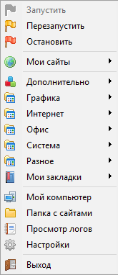

Рисунок 3.1 - Меню управления Open Server

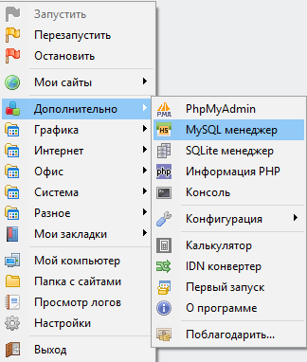
Для создания сайта недостаточно только установленных сервера и CMS: необходима еще база данных. Её также можно сделать с помощью Open Server. Для этого в меню управления программой нужно перейти по вкладкам «Дополнительно»  «MySQL менеджер» (рисунок 3.1), после чего откроется диалоговое окно создания базы данных (рисунок 3.2) [2]. Сгенерированную таким образом базу нужно просто создать и сохранить (рисунок 3.3).

Рисунок 3.2 - Создание базы данных

После этого необходимо перейти по вкладкам «Дополнительно»  «MyPHP Admin». Далее в открывшемся окне браузера необходимо войти в свою базу под тем именем, которое было указано в MySQL менеджер (стандартно root), перейти по вкладке «Базы данных», назвать свою базу и выбрать способ сравнения символов. В проекте был использован «utf8_general_ci» (рисунок 3.4) [4].

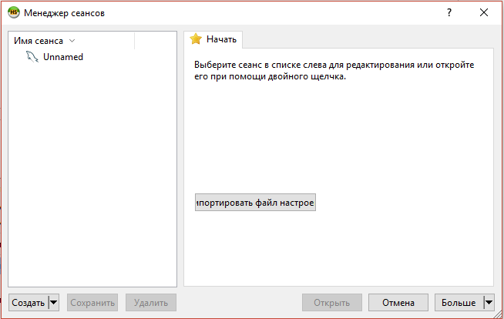
Рисунок 3.3 - Диалоговое окно для создания базы данных
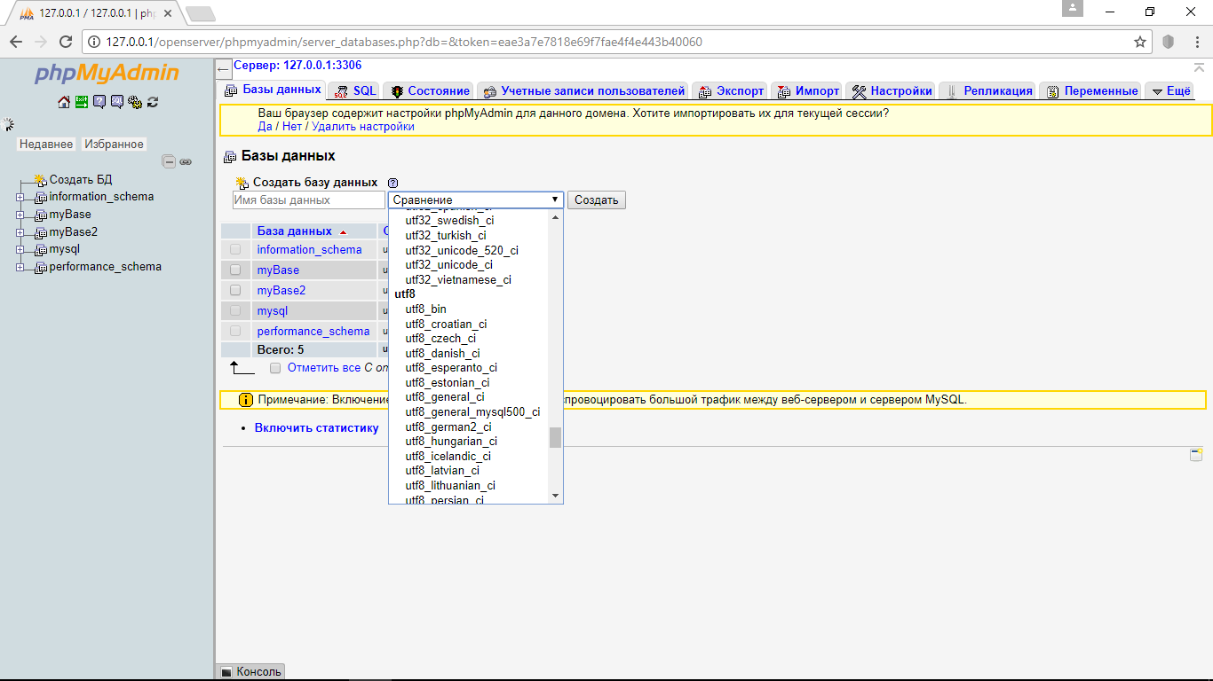

Рисунок 3.4 - Работа с MyPHP Admin

После данных действий нужно открыть папку, в которую был распакован архив WordPress, найти файл «wp-config-sample.php» и переименовать его в «wp-config.php». Далее нужно открыть его в любом текстовом редакторе (например, NotePad++) и внести правки в строках 23, 26, 29, 49-56 следующим образом:
    - в строке 23 заменить 'data_base_name_here' на название базы, указанное в MyPHP Admin;
    - в строке 26 заменить 'username_here' на стандартно сгенерированное 'root';
    - в строке 29 удалить текст 'password_here';
    - для изменения строк 49-56 нужно перейти по ссылке из строки 44 и заменить строки 49-56 на те, что сгенерируются по данной ссылке.

Далее нужно сохранить измененный файл и перейти по ссылке, которая совпадает с названием папки, куда были разархивированы файлы WordPress, например, «myLandingPage» (рисунок 3.5).

Рисунок 3.5 - Ссылка на созданный сайт

После чего будет открыта страница, показанная на рисунке 3.6. Нужно заполнить данную форму.
После всех этих действий сайт готов. У него уже есть первая запись (стандартно «Привет, мир»). Теперь с помощью редактора WordPress (рисунок 3.7) можно изменять темы, добавлять новые записи, виджеты, формы обратной связи, возможность комментирования и мн.др [7].

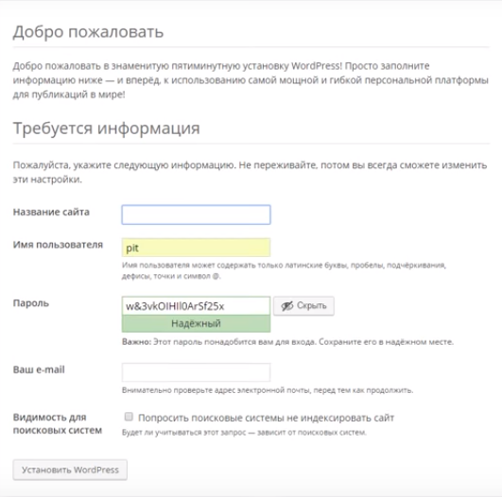
Рисунок 3.6 - Завершение создания сайта
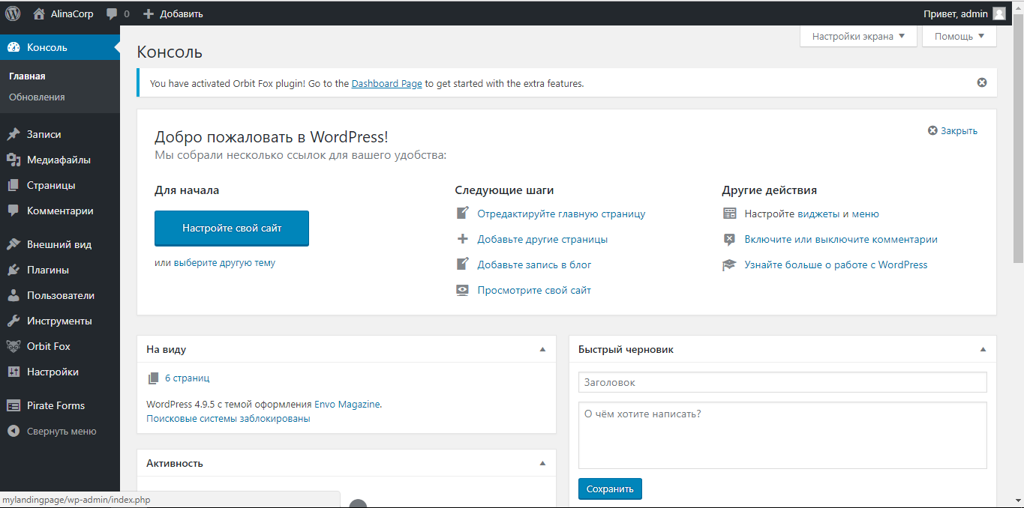
Рисунок 3.7 - Меню редактора WordPress

Редактор также позволяет добавлять плагины. Плагины – это независимые компилируемые программные модули, динамически под-ключаемые к основной программе и предназначенные для расширения и/или использования её возможностей. Плагины обычно выполняются в виде библиотек общего пользования. WordPress имеет большую базу устанавливаемых плагинов и возможность поиска плагинов по функционалу (рисунок 3.8). В ходе работы был установлен плагин Contact Form 7 (рисунок 3.9). Он предназначен для работы с контактными формами. В редакторе шаблона формы можно удалить стандартные фразы и добавить свои, указать адрес почты для обратной связи, написать текст уведомления при успешной отправке сообщения и установить дополнительные настройки при необходимости (рисунок 3.10).
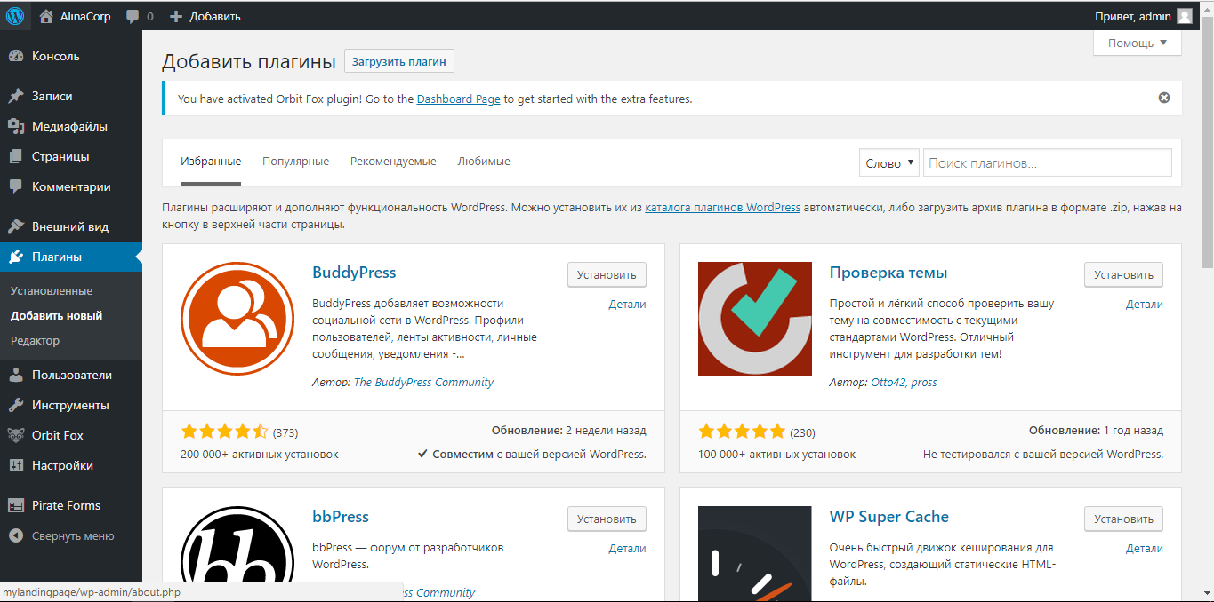
Рисунок 3.8 - Библиотека плагинов WordPress

Плагины также используются для увеличения безопасности сайта, SEO-оптимизации, улучшения качества взаимодействия с посетителями, интеграции с платежными системами, улучшения внешнего вида, удобства администрирования.


Рисунок 3.9 - Плагин Contact Form 7

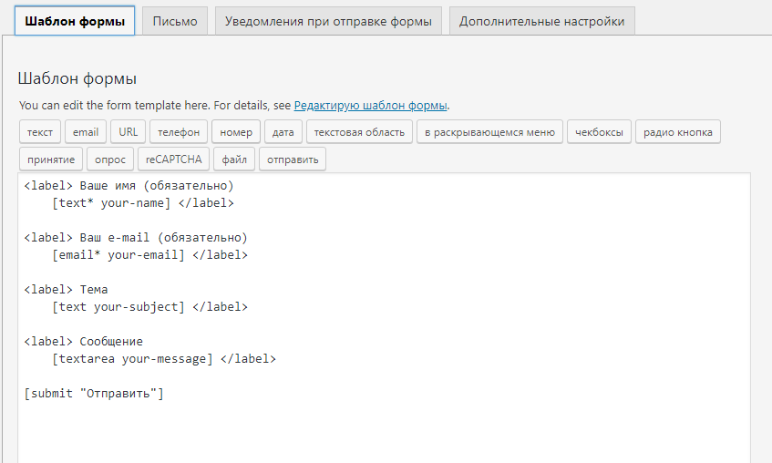

Рисунок 3.10 - Редактор формы обратной связи

ЗАКЛЮЧЕНИЕ

В ходе проделанной работы были выполнены все поставленные задачи:
1 Проведен обзор литературных источников.
2 Выбраны наиболее популярные системы управления контентом.
3 Разработаны критерии оценки систем управления контентом.
4 Разработан прототип сайта.
Также была достигнута цель курсового проекта.
CMS очень сильно облегчают работу по созданию сайта, за счет меню управления функциями и плагинами. Анализ возможностей наиболее популярных систем управления контентом показал, что выбор системы должен зависеть от конкретной задачи, т.к. каждая CMS обладает своим уникальным набором функций. Для демонстрации своего творчества больше подходит система «Joomla!». Для сайтов-блогов и сайтов-визиток удобнее использовать «WordPress». Для интернет-бизнеса оптимальной системой будет «1С-Битрикс: Управление сайтом».

СПИСОК ИСПОЛЬЗОВАННЫХ ИСТОЧНИКОВ

    - Дакетт Д. HTML и CSS. Разработка и дизайн веб-сайтов / Д.Даккет. – М.: Эксмо, 2016. – 480с.
    - Колисниченко Д.Н. PHP и MySQL. Разработка веб-приложений. 6-е издание / Д.Н.Колисниченко. – СПБ.: BHV, 2017. – 610с.
    - Аналитический портал рынка веб-разработок – (Рус.) – URL: http://www.cmsmagazine.ru/ – [12 Апреля 2018г.]
    - Грофф Д. SQL. Полное руководство. 3-е издание / Д.Грофф, П.Вайнберг, Э.Оппель. – М.: Вильямс, 2016. – 960с.
    - Колисниченко Д.Н. Выбираем лучший бесплатный движок для сайта. CMS Joomla! и Drupal / Д.Н.Колисниченко. – СПБ.: BHV 2010. – 288с.
    - Бартлетт Д. Wordpress для начинающих / Д.Бартлетт. – М.: Эксмо, 2017. – 208с.
    - Сергеев А.Н. Создание сайтов на основе WordPress. Учебное пособие / А.Н.Сергеев. – СПБ.: Лань, 2015. – 128с.
    - Басыров Р. 1С-Битрикс: Корпоративный портал. Руководство разработчика / Р.Басыров. – М.: Рид групп, 2012. – 352с.
    - Басыров Р. 1С-Битрикс: строим профессиональный сайт и интернет-магазин / Р.Басыров. – СПБ.: Питер, 2011. – 544с.
    - Панель управления сервером – (Рус.) – URL: https://ospanel.io/ – [10 Апреля 2018г.]
    - Колисниченко Д.Н. Joomla 2.5. Руководство пользователя / Д.Н.Колисниченко. – М.: Вильямс, 2012. – 272с.
    - Кожушко О.А. Интернет-маркетинг и digital-стратегии. Принципы эффективного использования / О.А.Кожушко, И.В.Чуркин, А.Ю.Агеев – М.: Олимп-бизнес, 2015. – 327с.
    - Андросов Н.О. Интернет- маркетинг на 100% / Н.О.Андросов, И.В.Ворошилова, Д.В.Долгов. – СПБ.: Питер, 2018. – 240с.
РЕФЕРАТ

Курсовой проект 30с., 12 рис., 3 табл., 13 источников.
СИСТЕМА УПРАВЛЕНИЯ КОНТЕНТОМ, САЙТ, ИНТЕРНЕТ-МАРКЕТИНГ, МОДУЛИ И ФУНКЦИИ, ШАБЛОНЫ
Объектом разработки данного курсового проекта является прототип сайта, созданного с помощью выбранной системы управления контентом.
Целью работы является анализ существующих систем управления контентом для разработки сайта малого предприятия.
В результате выполнения курсового проекта были разработаны критерии оценки систем управления контентом, проанализированы три системы и разработан прототип сайта с помощью системы WordPress.

